Планирование

Общие положения
Все действия по прокладке плановых ниток выполняются на АРМах ДНЦ. Диспетчер “рисует” план только на своем диспетчерском участке и не может корректировать “чужие” плановые операции. Принадлежность операции диспетчерскому участку определяется по перегону: для прибытия – это перегон, с которого прибыл поезд, для отправления – перегон, на который отправился поезд.
При появлении новой фактической операции из расписания поезда будут удалены все плановые операции с временем, меньше чем у фактической операции.

Подготовка к работе
Перед началом планирования на рабочем месте ДНЦ администратору ГИД необходимо выполнить следующие действия:
- Дать права на ввод/корр. плановых расписаний и времен хода в файле rights.def;
- Запустить ГИД с параметром командной строки NewPlan;
- Выполнить пункт меню “Задачи/График движения поездов”;
- Включить режим ГИД+План;
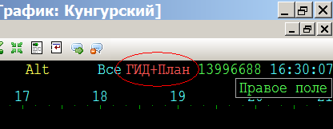
- Выбрать все категории поездов в меню “Рисуем/Плановые нитки”;
- Войти в режим администратора (Ctrl+BkSp);
- Открыть окно настроек “Функции/Планирование/Параметры расчета плана”;
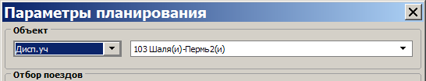
- Выбрать диспетчерский участок и сохранить настройки, нажав OK;
- Выйти из режима администратора (Ctrl+BkSp).

Настройки
Настройки доступны из меню “Функции/Планирование/Параметры планирования”.
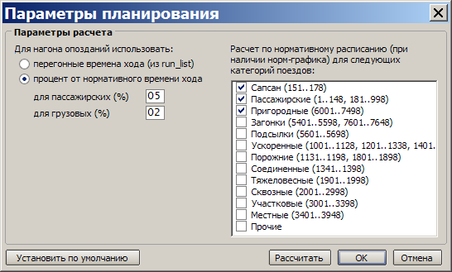

При вычислении времени очередной плановой операции ГИД берет время предыдущей операции и прибавляет к нему время хода или время стоянки. Времена хода и стоянок можно брать из разных источников, например, из файлов run_list и techn_rp или эти времена можно брать из нормативного расписания, подобранного к поезду. Настройка “Расчет по нормативному расписанию” как раз и говорит о том, что времена хода и стоянок для выбранных категорий поездов надо брать из нормативного расписания.
Если расчет поезда идет по нормативному расписанию и поезд отстает, то ГИД будет пытаться выполнить нагон опоздания. Для этого можно использовать одну из двух возможностей:
- уменьшать время хода, заложенное в нормативном расписании, на некоторый процент (в данном случае 5% для пассажирских и 2% для грузовых поездов)
- или использовать время хода из run_list, если оно меньше чем в нормативном расписании.

Режим “Быстрая корректировка”
Для включения режима “Быстрая корректировка” щелкните по значку с изображением молнии в панели инструментов ГИД.
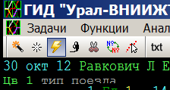
Теперь необходимо щелкнуть мышью по поезду, с которым вы собираетесь работать. Если вы ошиблись и выбрали не тот поезд, то нужно сначала отменить выбор, щелкнув правой кнопкой мышки, а затем выбрать нужный поезд еще раз. Выбранная нитка подсветиться зеленым цветом. Для удобства дальнейшего изложения, назовем точку, в которую вы ткнули – начальной позицией.
Далее вы можете передвинуть мышку в другое место. Точку, которая сейчас находится под курсором, назовем – текущей позицией. При этом зеленым цветом будет показан результат корректировки. Исходная нитка будет изменена только после щелчка в текущей позиции.
Положение мышки относительно линии РП на графике движения определяет плановую операцию: для нечетных поездов курсор над линией РП соответствует операции прибытия, под линией РП – операции отправления. Для четных поездов – наоборот. Операции соответствующие начальной и текущей позиции будем называть – начальной и текущей операцией.
В зависимости от текущей позиции мышки ГИД будет выполнять различные действия: установить маршрут, корректировать время операции или изменить номер парка/пути.

Установка маршрута
Если в выделенной нитке отсутствует операция, соответствующая текущей позиции курсора мышки, то ГИД:
- Построит маршрут от начальной до текущей операции;
- Автоматически рассчитает время и установит номера путей для операций на промежуточных станциях маршрута;
- Установит время и номер пути текущей операции в соответствии с положением курсора мышки.
В некоторых случаях, на развилках, ГИД не может вставить операцию отправления. Это связано с тем, что принадлежность операции диспетчерскому участку определяется по перегону, а т.к. с развилки возможно отправление на разные перегоны. В этих случаях, нужно “вытягивать” нитку до прибытия на следующую станцию.

Корректировка времени операции
Если в выделенной нитке уже есть операция соответствующая текущей позиции, то ГИД:
- Изменит время текущей операции в соответствии с положением курсора мыши;
- Автоматически рассчитает время для всех операций, расположенных после текущей по маршруту поезда, т.е. сдвинет оставшуюся часть плановой нитки.

Изменение номера парка/пути
Если вы будете передвигать мышку внутри открытого РП, то ГИД будет корректировать номер пути на станции. Время операции при этом не изменяется.

Удаление части плановой нитки
Двойной щелчок приводит к удалению части плановой нитки от текущей операции.
Удаление плана в режиме “Корректировка существующей нитки” приведет к удалению плана на всех участках.

Режим “Взять в план”
Для включения режима “Взять в план” щелкните по значку с изображением плановой нитки в панели инструментов ГИД.
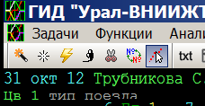
В этом режиме вы можете работать как с нитками исполненного расписания, так и с темно-серыми нитками нормативного графика:
- При щелчке по нитке исполненного расписания программа автоматически построит плановый маршрут движения поезда по вашему диспетчерскому участку, рассчитает время и установит номера путей для плановых операций.
- При щелчке по нормативной нитке будет создан новый поезд, состоящий только из плановых операций. Маршрут, время и номера путей будут скопированы из нормативной нитки. С такой плановой ниткой можно работать, используя обычные режимы корректировки, например, быструю корректировку. Также такую нитку можно приклеить к нитке исполненного расписания, используя режим “склейки двух ниток”.

Удаление плана
Вы можете удалить весь план, включая ручные операции, на своем участке, выполнив пункт меню “Функции/Планирование/Удалить план”.

Подтверждение плана для автодиспетчера
После прокладки всех плановых ниток результат может быть зафиксирован с помощью команды “Функции/Планирование/Подтвердить для АвтоД”.
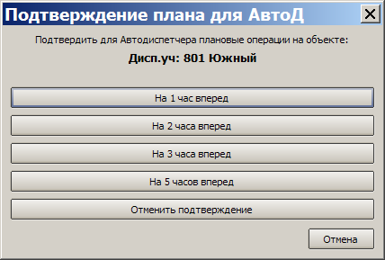
Ручная корректировка подтвержденных плановых операций становится недоступна.

Режим NorToPlan
Для взаимодействия со сторонними системами расчета плана предусмотрен режим NorToPlan. Для включения режима ГИД должен быть запущен с параметром командной строки NorToPlan.
Рассчитанный план из сторонней системы загружается в ГИД в виде нормативного графика. При изменении базы нормативного графика ГИД автоматически скопирует в план нормативные расписания. Также вы можете вручную скопировать в план нормативное расписание, выполнив пункт меню “Функции/Планирование/Копировать в план нормативное расписание”.
Вы можете вручную корректировать отдельные плановые операции с помощью инструментов “Корректировка существующей нитки” или “Быстрая корректировка”. После копирования в план нормативного расписания все ручные корректировка будут потеряны.

